Jenői őszi napközis tábor
2018.10.29-31.

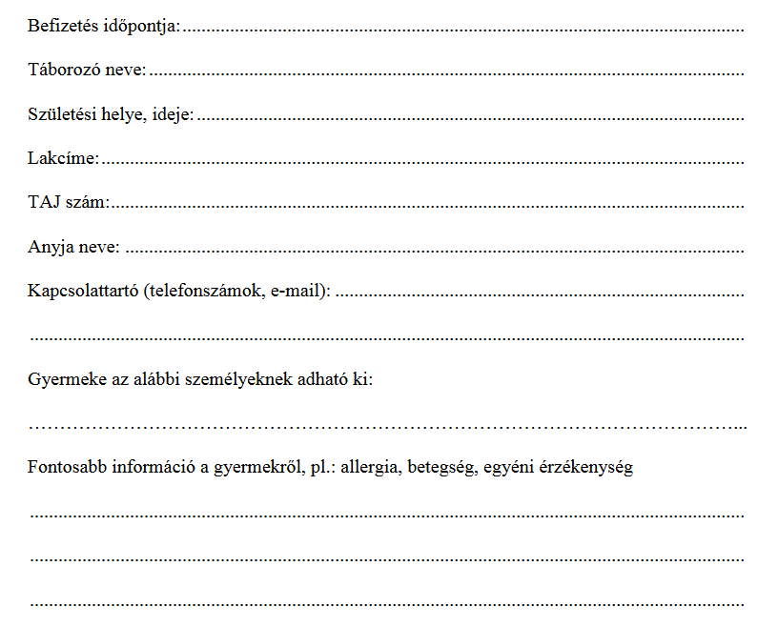
Összeg:
Alulírott, …......................................... vállalom, hogy ….................................... nevű gyermekem a TIRITARKA táborban részt vesz, és a részvételi díjat október 1-ig-ig befizetem.

